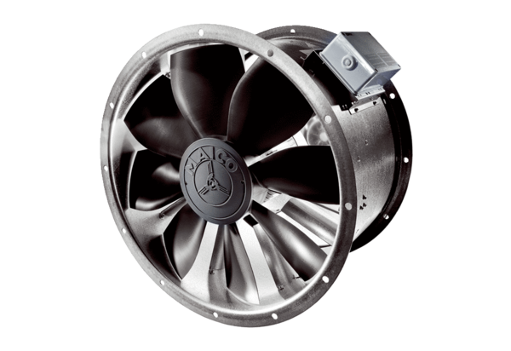Osiowy wentylator kanałowy DZL 35/2 BOpakowanie jednostkowe: 1 sztukaAsortyment: C
Numer artykułu: 0086.0082Producent: MAICO

